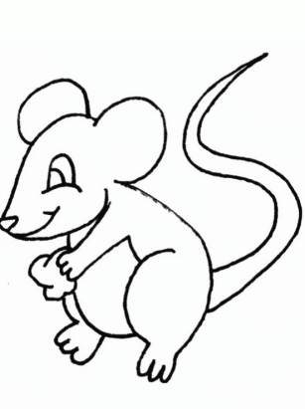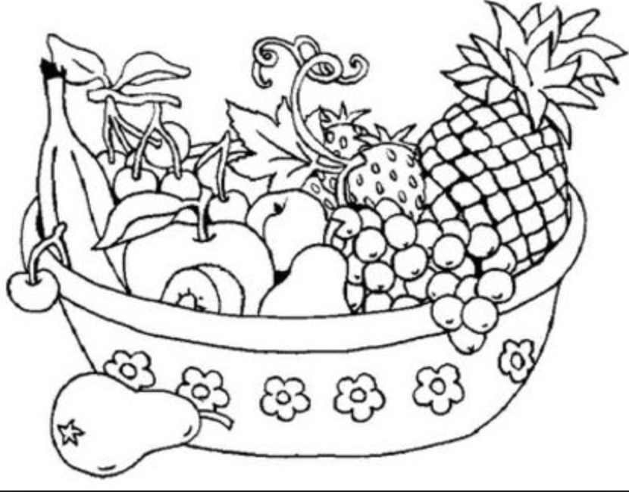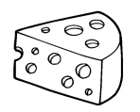

**PALĪDZI PELĪTEI NEAPMALDĪTIES UN DABŪT PĒC IESPĒJAS VAIRĀK SIERA!**



SĀKUMS